Штрајк или договор? О догађајима у фирми Елрад
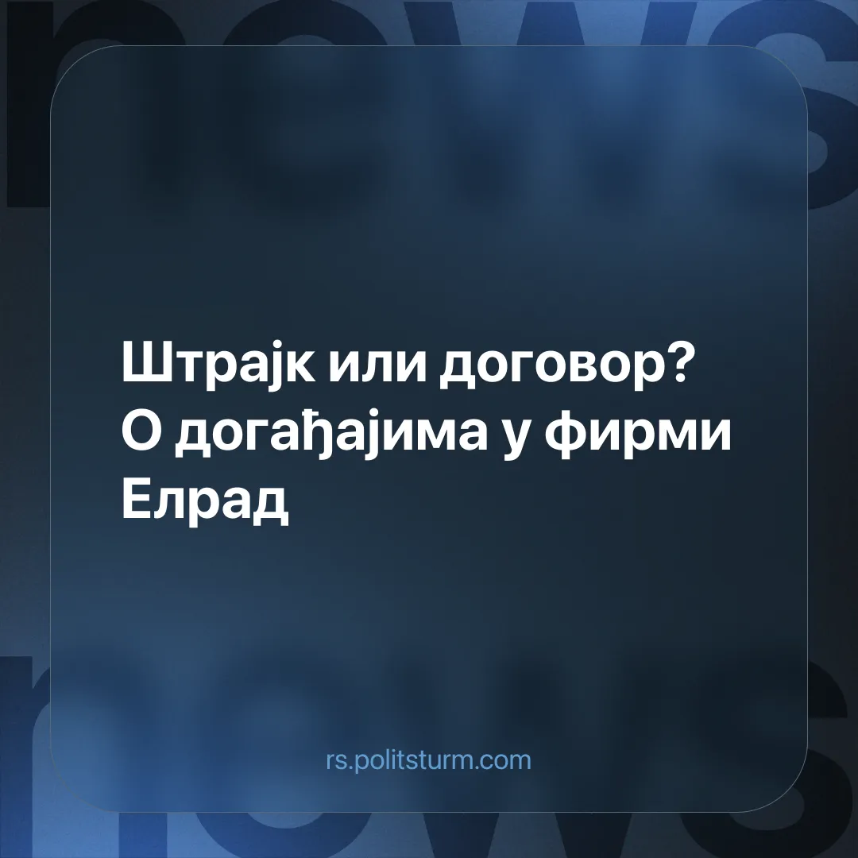

Оригинални чланак
2025-09-29
2 мин. читања

Прошле недеље услед незадовољства међу радницима у фирми Елрад из Власотинца најављен је штрајк, али је ову борбу синдикат угасио пре но што је она и почела. Да ли се овај догађај може назвати прогресивним или је само наставак тренда који је одавно присутан у Србији?
Детаљи. Незадовљни условима рада у фирми Елрад запослени су прошле недеље најавили штрајк упозорења. Међу разлозима за штрајк наведени су многобројни проблеми у пословању као што су лоше организовање рада, пребацивање одговорности менаџмента на запослене, прековремени и суботњи рад без надокнаде итд.
► Овај штрајк се и одржао следећег дана, а на њему је најављен целодневни штрајк уколико се не дође до договора са послодавцем. На њему су уједно као конкретан проблем издвојене недостижне норме које је фирма задала својим запосленима.
► Међутим, пре но што је до целодневног штрајка дошло, Самостални синдикат металац (ССМ), као представник радника, успео је да постигне договор са послодавцем, те да горе поменуте норме буду умањене и самим тим прихватљивије за раднике.
► Савез самосталних синдиката Србије аплаудира овом договору и истиче га као „светао је пример и водиља како би убудуће могли бити решавани проблеми између света рада и капитала“.
Шта је важно знати? Овакво испољавање незадовољства радништва у Србији представља само јеш један у низу штрајкова чији број све више расте. Мада овако брз завршетак мало искаче из тренда, бар на површини борбенијег радничког покрета који се код нас може запазити у скорије време.
► Све ово догађа се услед нове економске кризе која захвата капиталистички свет. Услед интензификације такмичења империјалистичких блокова за прерасподелу светског тржишта долази и до заоштравања класних противречности, па самим тим радници бивају изложени све већим притисцима зарад одржавања и увећања профита капиталистичке класе.
► Ово потискивање радничких права и притискање радничке класе на глобалном нивоу са друге стране доводи до њеног све јачег и све уједињенијег отпора, а овај отпор материјализује се у виду синдикале (економистичке) борбе, која уједно представља врхунац самосталног радничког дејствовања, али и камен спотицања, или боље речено зид иза кога се крије коначно решење проблема, али који синдикати нису вољни да прескоче.
Закључак. Дакле, одговор на питање постављено на почетку јесте да све чешћи штрајкови, као и жеља радника да мењају сопствени положај, представља позитивну ствар. Али веома је битно схватити да је сидикална борба заснована на реформизму. Боље плате, радни услови, краће радно време итд., све ово неће променити базу на којој се ове реформе налазе, тј. неће заменити тренутни капиталистички начин производње у којем се сва средства за производњу налазе у рукама мањине богаташа док радницима остаје само сопствена радна снага коју изнова морају да продају како би преживели.
Из овога видимо да су рефоме само тактички уступци владајуће класе, или боље речено позлаћивање ланаца којима је радничка каласа окована и стављена у надничко ропство. Када то тако осликамо слободно можемо те ланце ставити у руке синдиката који у својој тренутној форми служе само као трговци радничком кожом, и чији марљив рад на разводњавању класне свести користи само капиталистима.
Не морамо се много трудити како бисмо ово и видели на делу у изјави председника ССМ-а „Захваљујем се послодавцу који је, упркос исхитреној одлуци о штрајку, показао пуно разумевање за запослене и њихове проблеме“. Он у овој реченици не само да успева да изгрди раднике на „исхитреној одлуци“, већ се без пардона клања и представља свог надређеног као мудрог и дарежљивог господара који се према својим робовима односи са највећом пажњом и бригом.
Коначно решење проблема капитализма не лежи у рефомисању већ у његовом превазилажењу. А како би се то догодило потребно је да радници узму средства производње у своје руке, збацивши тиме експлоататорску класу и успоставивши социјалистичку производњу. Како би се ово догодило неопходна је дисциплинована, теоретски усаглашена партија, спремна да науку марксизма-лењинизма спусти у масе, и да истим покаже пут ка укидању капитализма и успостављању социјалистичке државе.

Оригинални чланак

